МІНІСТЕРСТВО ОСВІТИ І НАУКИ УКРАЇНИ

НАЦІОНАЛЬНИЙ ТЕХНІЧНИЙ УНІВЕРСИТЕТ

«ХАРКІВСЬКИЙ ПОЛІТЕХНІЧНИЙ ІНСТИТУТ»

Кафедра «Програмна інженерія та інформаційні технології управління»

Звіт з лабораторної роботи №3

з дисципліни «Стек технологій .NET»

Виконав:

Студент групи КН-36а

Рубан Ю. Д.

Перевірила:

Доц. Літвінова Ю. С.

Харків – 2018

**Тема:** Динамічне моделювання роботи системи

**Ціль:** Вивчити методи аналізу поведінки компонентів програмної системи шляхом синтезу діаграм, що описують поведінку модельованої ІС з використанням нотації UML.

**Основні сущності виробничого підприємства:**

Order, MaterialCollection, IStorage, Guild, DeliveryService

**Опис станів, переходів і умови переходів:**

Опис станів для об'єкта Order:

1) Користувач вибрав товари, які хоче замовити у виробника

2) Користувач оплачує замовлення та отримує оплачену заявку

3) Заявка аналізується системою, після чого створюється список матеріалів для виробництва товарів

4) Починається виготовлення продуктів

5) Коли товар доставлено, замовник показує оплачену заявку і товар переходить до його користування

Опис станів для об'єкта MaterialCollection:

1) На основі заявки були обрані матеріали необхідні для кожного продукту

2) Система перевіряє чи достатньо матеріалів на складі

2.1) Якщо матеріалів не достатньо то система робить закупку необхідних матеріалів

2.2) Якщо на складі не хватає місця для нових ресурсів, то виробництво затримується доки не звільниться місце

3) Далі матеріали переходять до цеху на основі яких виробляються товари

4) Деяки матеріали закінчуються, а деякі повертаються на склад

Опис станів для об'єкта IStorage:

1) Підприємсту потрібно виготовити продукт і для доступу до матеріалів воно використовує склад

2) Система перевіряє наявність ресурсів на складі, та вирішує чи потрібно докупувати нові

2.1) Якщо на складі не хватає місця для нових ресурсів, то виробництво затримується доки не звільниться місце

3) Після виробництва товарів, залишок ресурсів повертається на склад

Опис станів для об'єкта Guild:

1) Цеху приходить список товарів які необхідно зробити, та набір матеріалів з яких виробляються кінечні продукти

2) Цех послідовно виготовлює кожний товар, використовуючи видані йому матеріали

3) Повертає залишок матеріалів на склад

4) Передає виготовлені продукти до складу

Опис станів для об'єкта DeliveryService:

1) Приймає продукти, які необхідно доставити замовнику

2) Система підраховує скільки необхідно грузовиків, для того щоб доставити всі товари, а також виділяє їх

3) Грузовики доставляють товар замовнику і перевіряють чи співпадає товар з заявкою, якщо заявка не співпадає, то товар повертається на склад

4) Якщо заявка і товари співпали, то товар переходить до замовника.

**Опис взаємодій:**

1) Замовник обирає товари, які хоче купити, створюється колекція продуктів

2) На основі цієї колекції створюється заявка, яку замовник оплачує

3) Після оплати, заявка оброблюється і створюється колекція матеріалів, необхідних для виробництва замовлених товарів

4) Система перевіряє чи вистачає матеріалів на складі та закупає їх при необхідності.

5) Цеху надходить колекція продуктів, та матеріали які необхідня для створення одиниці кожного продукту.

6) Цех забирає зі складу матеріали та виготовляє товар

7) Після виробництва, товар їде до складу

8) Служба доставки забирає товари зі складу, підраховує кількість грузовиків для доставки, та доставляє товар замовнику

9) Служба розгрузки дістає товари з грузовиків та віддає замовнику.

Діаграми станів показані на рисунках 1 – 5, а діаграма послідовності показана на рисунку 6.

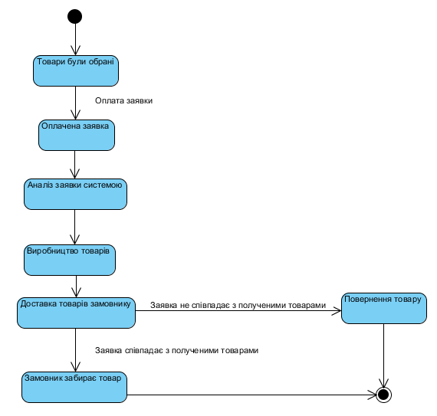

Рисунок 1 – Діаграма станів для об’єкту Order

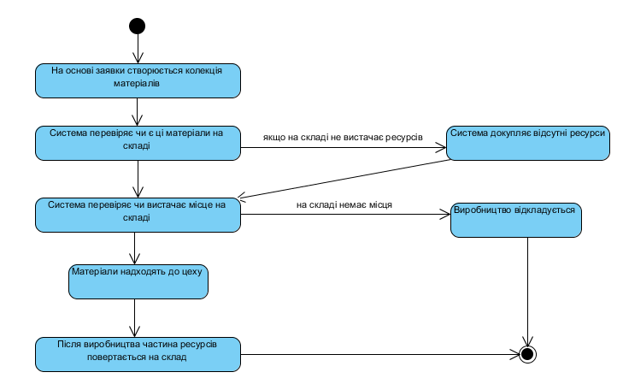Рисунок 2 – Діаграма станів для об’єкту MaterialCollection

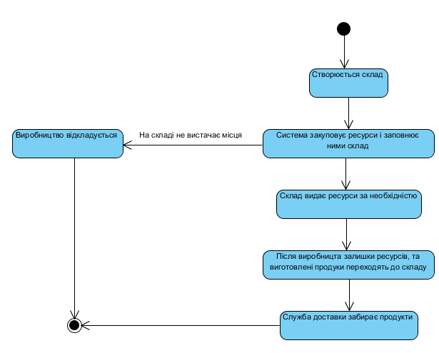Рисунок 3 – Діаграма станів для об’єкту IStorage

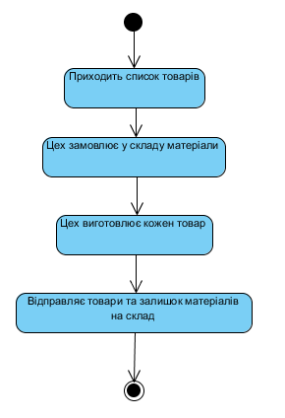

Рисунок 4 – Діаграма станів для об’єкту Guild

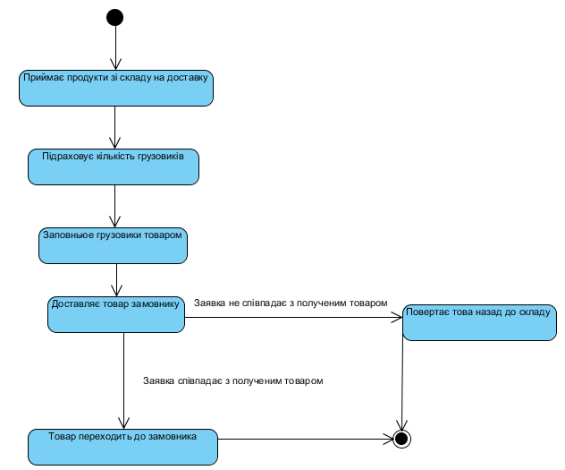

Рисунок 5 – Діаграма станів для об’єкту DeliveryService

Рисунок 6 – Діаграма послідовності

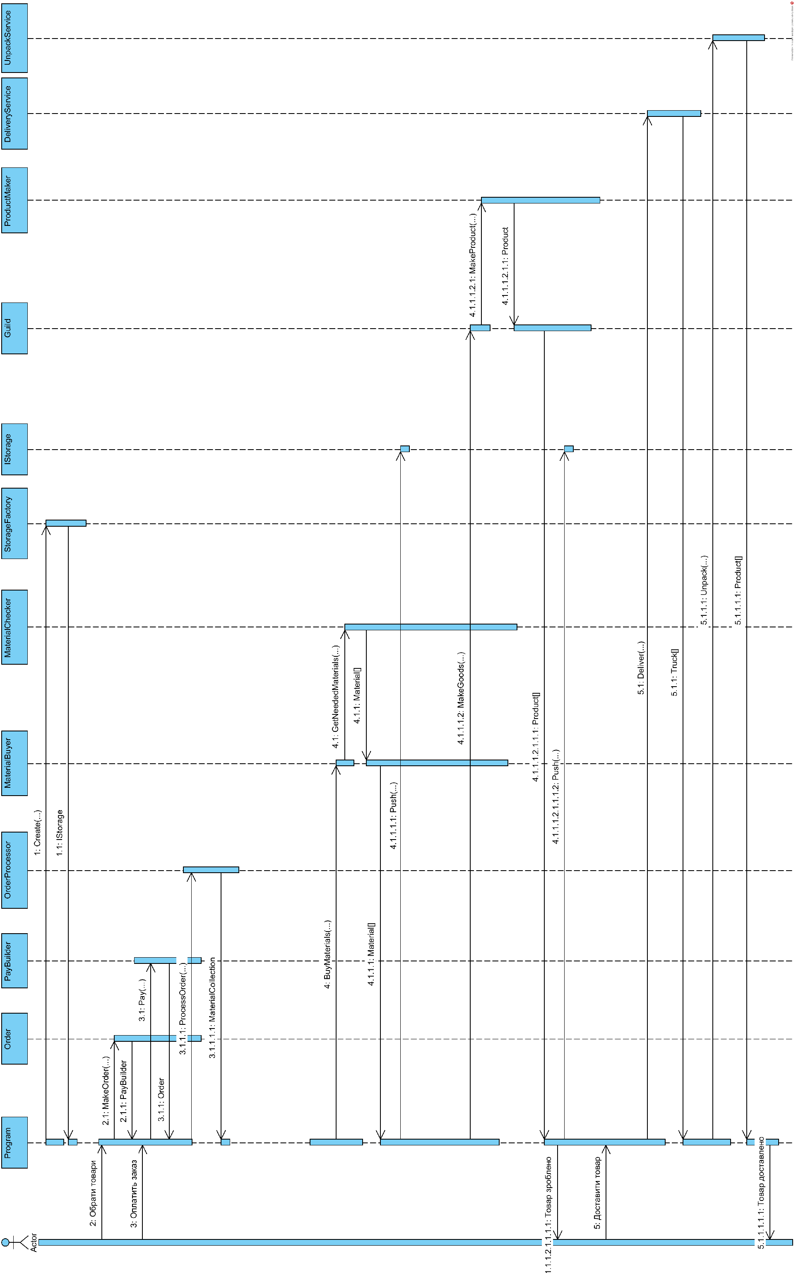

**Висновки:** У даній лабораторній роботі було вивчено методи аналізу поведінки компонентів програмної системи шляхом синтезу діаграм, що описують поведінку модельованої ІС з використанням нотації UML.